Учитель: Ярмолик Светлана Петровна
Изучаемый раздел: Создание текстовых документов
Тема урока: Редактирование текста. Практическая работа
Класс: 6
Тип урока: урок закрепления изученного материала
Цели урока:
1) образовательная:
помочь учащимся актуализировать теоретический материал по изучаемой теме, продолжить отработку умений по редактированию текста;
2) развивающая:
способствовать формированию коммуникативных умений учащихся, развитию внимания и памяти, активизации мыслительных операций (анализ, сравнение, выделение главного, обобщение), навыков рефлексивной деятельности и самооценки.
3) воспитательная:
воспитывать чувства ответственности за выполняемую работу, умения слушать других, дисциплинированности, привития здоровьесберегающих навыков и навыков безопасного поведения при работе за компьютером.
Цели данного урока соответствовали стандартным требованиям программы и связаны с предыдущими учебными занятиями.
По структуре выбран комбинированный урок, поскольку он сочетает различные виды деятельности. Он состоял из следующих этапов: мотивация – совместное определение темы урока и целеполагание - актуализацию опорных знаний –– физкульминутка – практическая работа по отработке навыков выполнения изученных операций при редактировании текстовых документов – подведение итогов – рефлексия, домашнее задание. Все запланированные этапы урока были проведены четко и последовательно. Каждый последующий этап начинался с логической связки с предыдущим.
Использовались фронтальная, групповая, самостоятельная формы работы учащихся, которые в ходе урока последовательно сменяли друг друга. Методы обучения – словесные, наглядные, практические. Для активизации познавательной деятельности учащихся применялись информационно-компьютерные средства (презентация, режим демонстрации с рабочего места учителя c помощью сетевой программы NetopSchool, рефлексия проводилась с помощью мобильного приложения Plickers). Задания урока имели здоровьесберегающую направленность (о здоровом питании).
Свою задачу как учителя видела в том, чтобы создать доброжелательную обстановку на уроке, каждого вовлечь в работу, создать условия для самореализации и уверенности в себе.
Использование здоровьесберегающих элементов (гимнастика для глаз и снятия мышечного напряжения, чередование форм работы) дали возможность избежать перегрузки учащихся. Во время физкультминутки обучающиеся смогли повторить правила безопасной работы за компьютером.
Рефлексия деятельности проводилась в несколько этапов (после актуализации теоретического материала и практической работы), в ходе которой учащиеся заполняли листы оценивания.
В течение всего урока учащиеся демонстрировали организованность, были сосредоточены и внимательны, их активность поддерживалась через предложенные формы работы. Каждому ученику представлялось право высказаться, обосновать и доказать свою позицию.
Развивающая и воспитательная задачи урока решались в единстве с образовательной. Считаю, что поставленные цели были достигнуты. Рефлексия, проведенная в конце урока, указала, на что нужно обратить внимание на следующем уроке.

Разработка урока
- Организационно-мотивационная часть. Доброе утро! Начинается рабочий день. Сегодня на уроке нас ожидает насыщенная работа. Чтобы все успеть и выполнить, будьте внимательны и активны. И поможет нам в этом хорошее настроение и упражнение на концентрацию внимания и улучшение мыслительной деятельности «Кулак, ребро, ладонь».
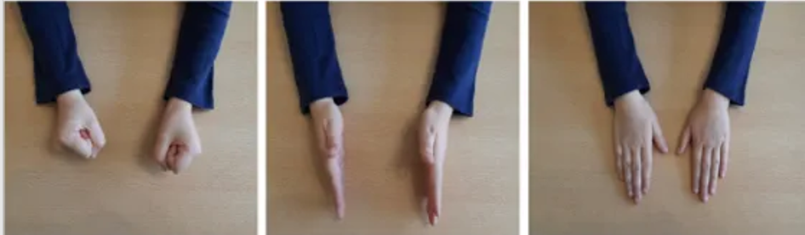
- Определение темы урока. Целеполагание. Ну что, активизировались? Тогда внимание на экран:
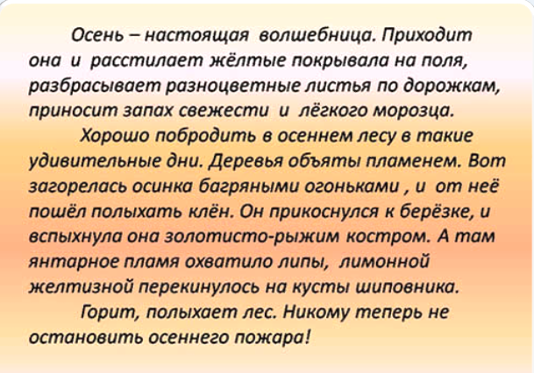
Что вы можете сказать о том, что видите? Это текст. Как называется текст, созданный на компьютере? Документ. Из чего состоит текст? Из слов, символов, предложений, абзацев.
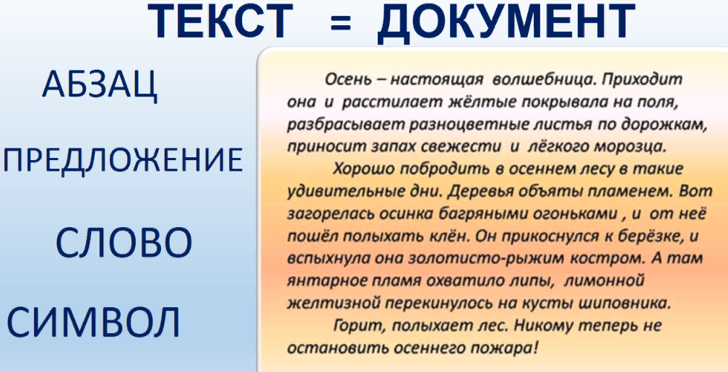
Что необходимо для создания текста (документа) на компьютере? Специальные программы, называемые текстовыми редакторами. Какие вызнаете текстовые редакторы? Блокнот, WordPad, MS Word, PageMaker. В каком текстовом редакторе работаем мы? MS Word.
Чем же мы сегодня, работая в программе MS Word, будем заниматься?
Предлагаю в появившейся «абракадарбре» мысленно обвести каждую третью букву и назвать полученное слово.
На экране:
БАРВЗЕЯСДНОАУХКФШТЕШИЧТРНПОЛКВОСАСЭНЯМИГДЕ.
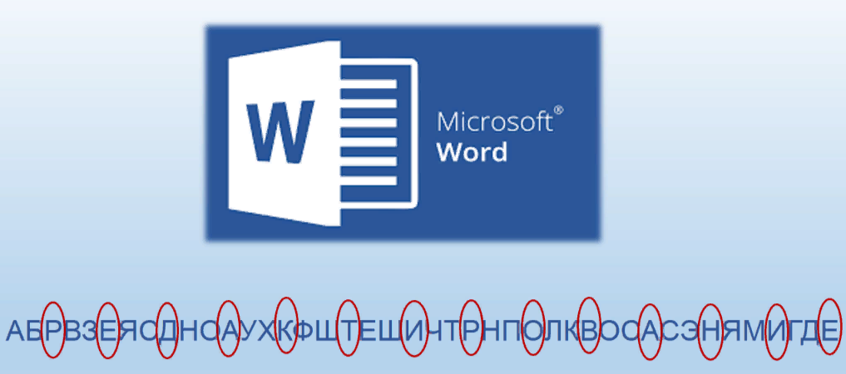
Ответ: РЕДАКТИРОВАНИЕ.
Нам знакомо значение этого слова? Редактирование – это… (внесение изменений). Какие изменения можно вносить в текст?
Действительно, об этом шел разговор на прошлом уроке. А значит, сегодня нас ждет закрепление изученного материала посредством выполнения практических заданий. Тема урока: «Редактирование текста. Практическая работа» (прикрепляется к доске).
Появившееся облако слов поможет нам вместе сформулировать цель предстоящей практической работы.
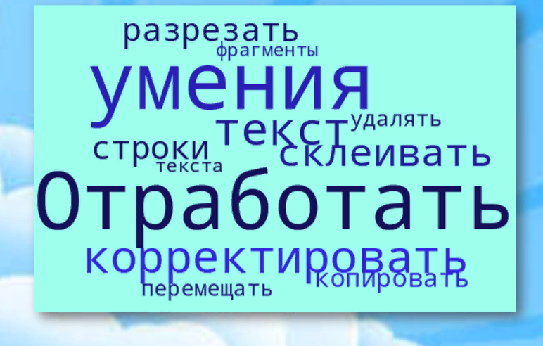
Начнем со слов «Отработать умения …..» (мнение учащихся)
Итак, цель звучит так: отработать умения корректировать текст, склеивать и разрезать строки, вставлять пустую строку, копировать, перемещать, удалять фрагменты текста (прикрепляется к доске).

3. Актуализация опорных знаний. Давайте перед началом практической работы вспомним то, что вам пригодится при выполнении заданий.
Пожалуй, начнем с клавиш клавиатуры
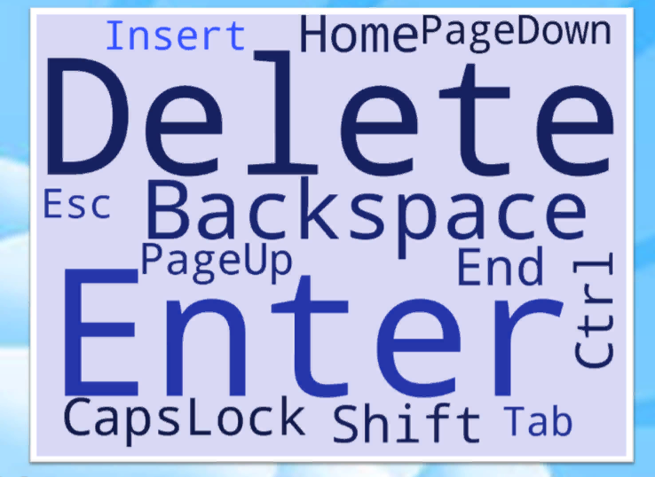
(учащимся предлагается вытянуть карточку, прочитать название клавиши и сказать, для чего она предназначена).
Посмотрите на этот текст:
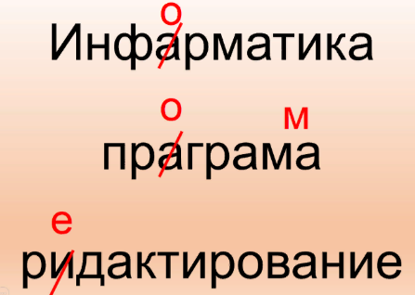
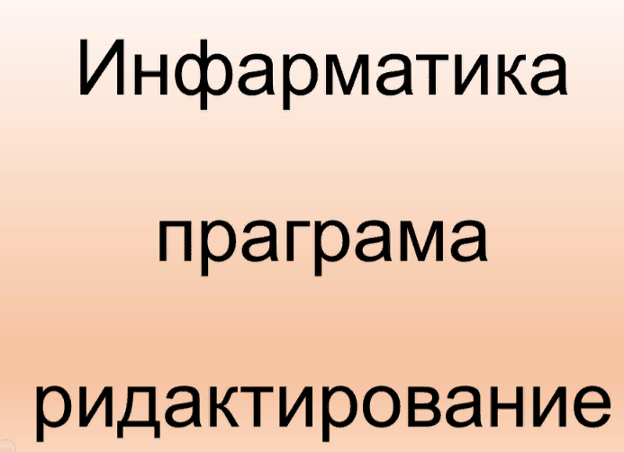
Что вы о нем скажите? (допущены ошибки). А значит, их надо исправить, в информатике эту операцию называют корректировкой. Если бы мы исправляли ошибки на бумаге, выглядело бы примерно так:

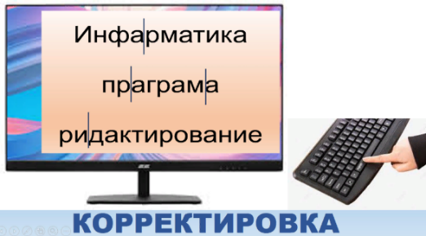
На компьютере все происходит иначе. На помощь приходит текстовый курсор и клавиши клавиатуры: и при исправлении ошибок, и при работе со строками (разрезание, склейка, вставка пустой строки)
Следующее задание позволит нам вспомнить алгоритмы выполнения этих операций. Для организации нашей работы будем использовать вращающееся колесо с вашими именами. Оно и укажет, кто будет отвечать на поставленный вопрос. Приготовились, тишина, ожидание… Начинаем!
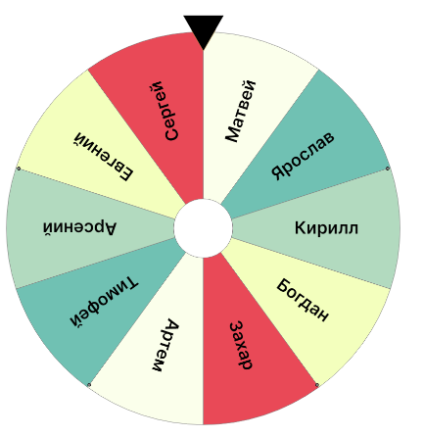

Вопрос 1
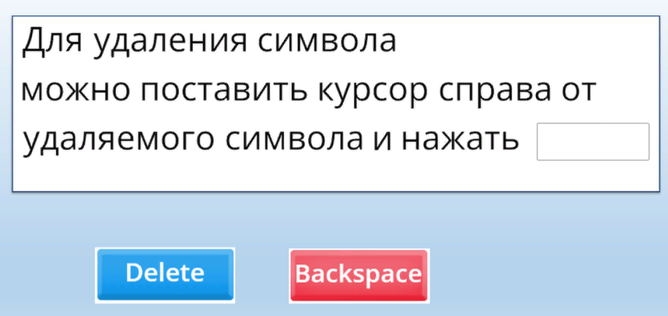(ответ учащегося, пояснение)
Вопрос 2.
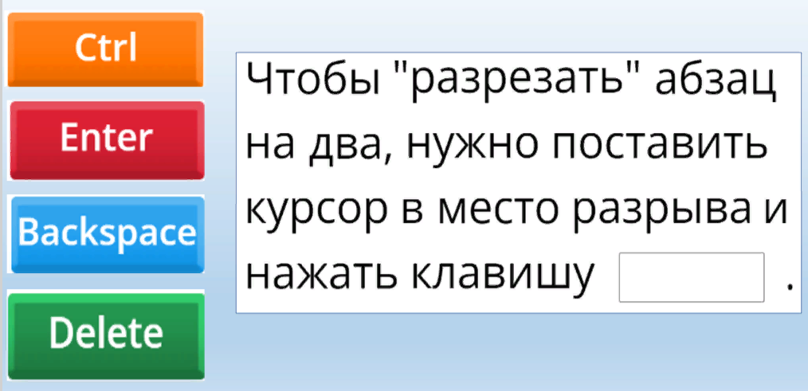(ответ учащегося, пояснение)
Вопрос 3.
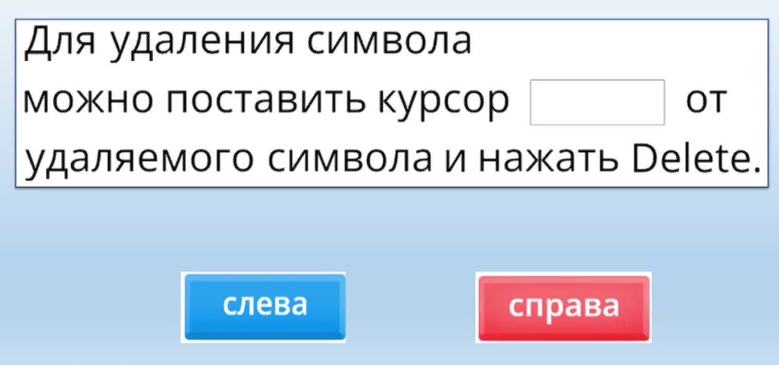
(ответ учащегося, пояснение)
Вопрос 4
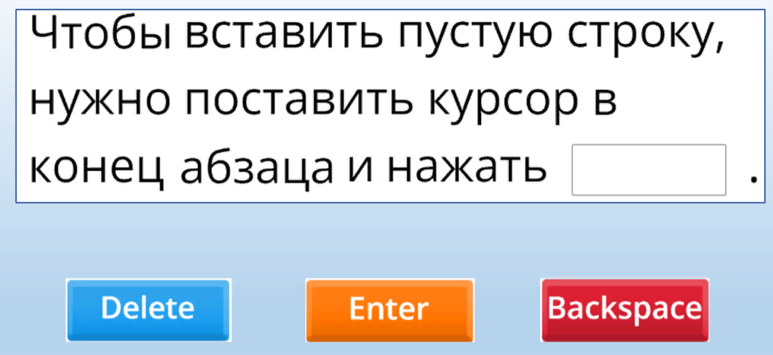
(ответ учащегося, пояснение)

Сейчас поговорим о работе с фрагментом текста – удаление, перемещение, копирование. Названные операции также относятся к редактированию, и в предстоящей практической работе вы должны показать умение их выполнять. Скажите, с чего начинают работу с фрагментом теста? С выделения. Каковы дальнейшие действия при удалении части текста? Нажать клавишу Delete. Для выполнения операций перемещения и копирования существует несколько способов. Один из них называют «перетащить и отпустить». Название говорит само за себя: при нажатой левой мыши перетяни фрагмент в нужное место и отпусти. При выполнении копирования поступают аналогично, только при этом удерживают какую-то клавишу клавиатуры. Какую? Ctrl. Не всегда этот способ является удобным (в документе много страниц!) и не всегда возможен (надо фрагмент одного документа разместить в другом документе). Следующее задание поможет нам вспомнить еще один способ выполнения перемещения и копирования. Работаем в группах (прислушиваемся к мнению каждого, приходим к общему решению). Задание 1 группе – из предложенных карточек составить алгоритм выполнения операции перемещения, 2 группе – алгоритм выполнения операции копирования Проверяем по образцу на слайде:
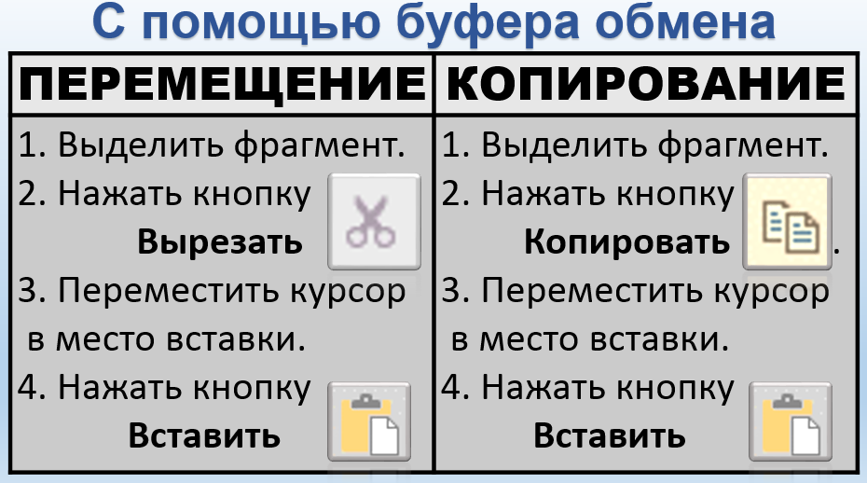

Еще раз обращаю ваше внимание на то, что каждый из алгоритмов начинается с операции выделения (у вас есть карточка-подсказка со способами выделения). В тот момент, когда мы нажимаем Копировать или Вырезать, фрагмент попадает в специальную ячейку памяти. Как она называется? Буфером обмена. Поэтому указанный способ выполнения операций перемещения (копирования) так и называется - «с помощью буфера обмена». Есть альтернатива выполнения этих операций - с помощью горячих клавиш клавиатуры. Напомним их. Каждая группа получает по 2 комплекта карточек. Установите соответствие, соберите три пары. (проверка результатов)
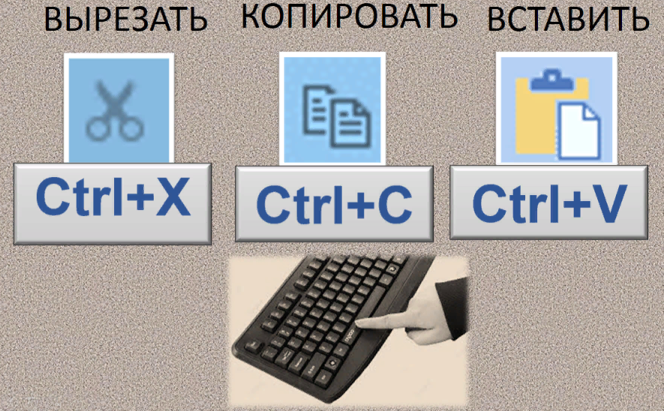

На этом этап повторения, актуализации опорных знаний завершаем и переходим к важному и ответственному этапу, за который вы и будете оценены, – практической работе.
4. Физкультминутка. Но перед ее началом объявляю физкультминутку, во время которой мы также напомним правила безопасной работы за компьютером.
Я называю утверждение. Если вы со мной согласны, то руки вверх и пошевелить пальцами. Если не согласны, то руки вперед и «ножницы».
- Нельзя работать за компьютером грязными руками.
- Чистыми руками можно прикасаться к экрану монитора, включать и выключать компьютеры самостоятельно.
- При появлении запаха гари, необычного звука работу за компьютером нельзя продолжать, об этом немедленно нужно сообщить учителю
- Расстояние между вашими глазами и экраном монитора 20-30 см.
- Можно переговариваться с соседом, громко звать учителя.
- Появившаяся картинка демонстрирует правильную рабочую позу за компьютером.
Не забываем про закон поднятой руки!
+ Упражнения для глаз
5. Практическая работа.
Неспроста я выбрала такое оформление этого слайда, потому что все задания в работе содержат текст о здоровом питании. Здоровым быть здорово – это знает каждый, но к сожалению, не каждый знает, что одним из главных условий здоровья человека является правильное питание. В нашей санаторной школе организовано здоровое и правильное питание. Оно является одним из важнейших условий вашего оздоровления! Не забывайте об этом!
На столе вас ждет лист оценивания, где вы будете фиксировать свои результаты, подсчитывать баллы и по специальной шкале переводить их в отметку. Этот лист является также планом вашей работы.
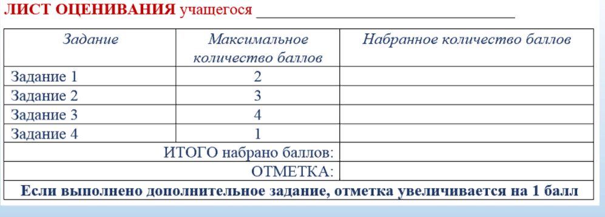

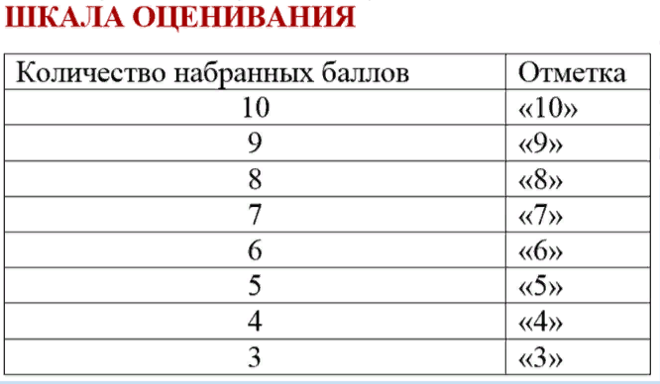
Все задания находятся в одном файле Практическая работа, размещенном у каждого из вас на Рабочем столе (см. приложение 1, дополнительное задание – в приложении 2). В первом задании – исправить ошибки (корректировка текста), во втором – переместить, в третьем – переместить, скопировать, вставить пустую строку. В четвертом задании проверяется умение правильно сохранить документ. Таким образом, выполняя эти задания, мы работаем над достижением поставленной цели.
Заняли свои места. Открываем файл практическая работа. По ходу выполнения заданий в листе оценивания фиксируем набранные баллы…
Время истекает! Сохраняем и подсчитываем набранные баллы. Возвращаемся на свои места.
6. Подведение итогов. Рефлексия (рефлексия проводится с помощью мобильного приложения Plikers).
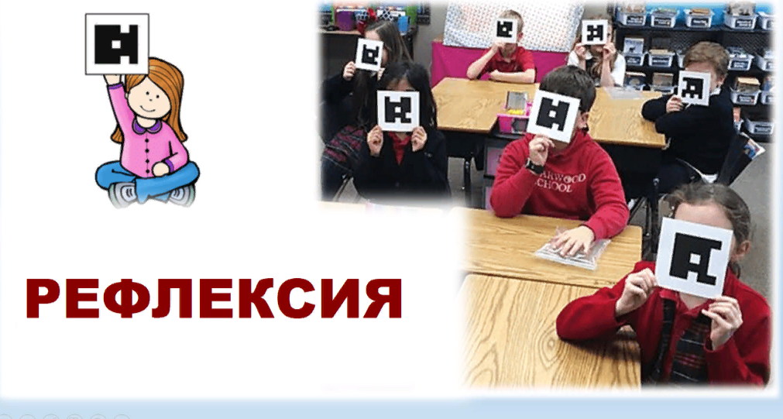
Возьмите QR-карточки и ответьте на вопросы:
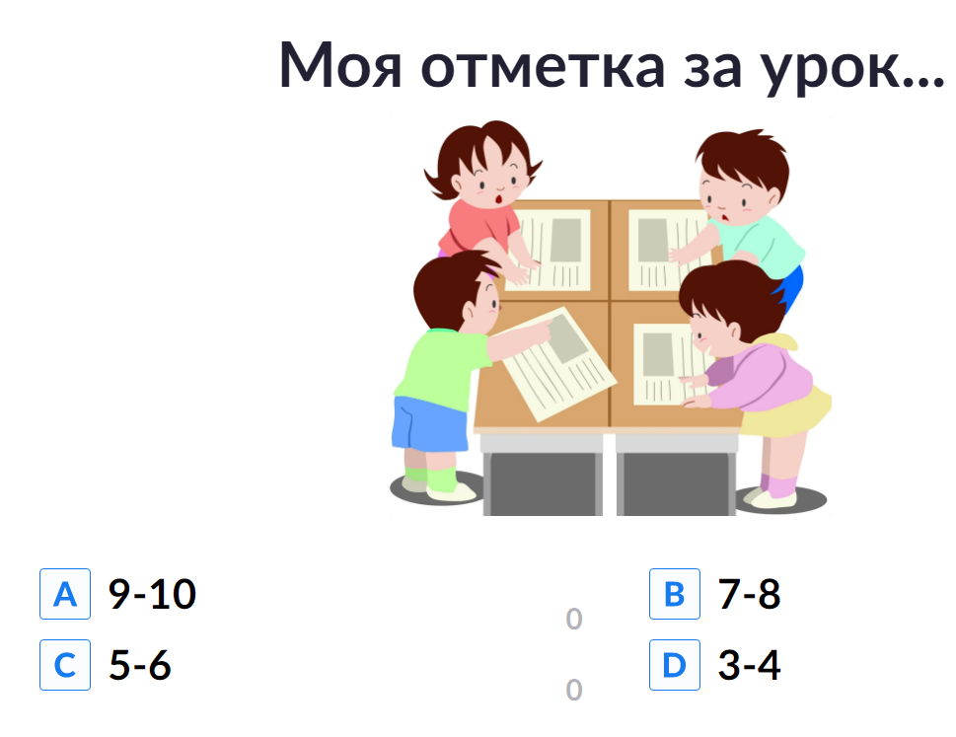

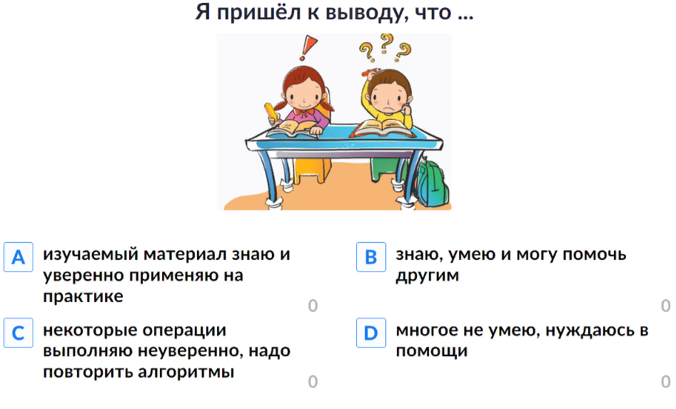
Учащиеся сдают листы оценивания.
Что некоторым из вас помешало достичь более высокого результата?

7. Домашнее задание: §10, конспект (прикрепляется к доске).

Документ обязан быть правильным по содержанию. И таковым его делает редактирование. Но документ должен быть хорошо оформлен. Недаром говорят: “Встречают по одежке”. Это можно отнести и к документам. На следующем уроке мы будем делать документы красивыми, т.е. заниматься оформлением (форматированием).
В завершение урока я хочу, чтобы каждый из вас произнес любое слово, связанное с разделом, который мы изучаем “Текстовый редактор”. Исходное слово - Word.
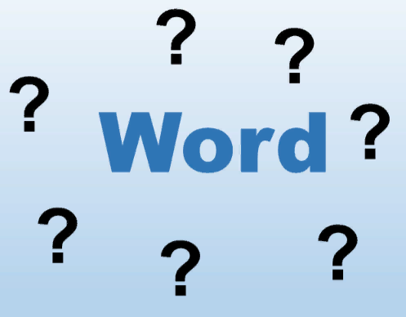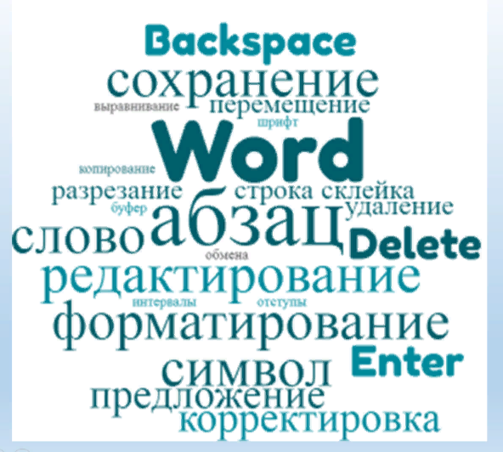

Приложение 1
Практическая работа. Запишите фамилию, имя:
Задание 1. Исправьте ошибки, отгадайте загадки и впишите правильный ответ.
- Есть полезно разные продукты.
Вот, к примеру, оввввощи и…

- Чтоб быть здрвым без заминок,
Ешь побольше…

- Есттттть в нём кальций и белоккккккккк,
Ешьте чаще вы…

Задание 2. Определите в каждой группе лишнее слово и переместите его в правый столбец (в правом столбце каждое слово должно быть на новой строке)

- апельсин, яблоко, виноград, конфета
- орехи, мед, чипсы, морковь
- кока-кола, сок, компот, кисель, кефир

Задание 3. Расположите абзацы в правильной последовательности. Удалите нумерацию. Скопируйте полученный текст. Между каждой копией вставьте пустую строку.

[3] Второй закон — разнообразие. С едой человек должен получать все необходимые компоненты, а это около 200 соединений.
[1] Законы правильного питания.
[4] Третий закон — питание должно быть безопасным, свежим и качественным. Пища должна быть теплой!
[2] Первый закон — «как потопал, так и полопал», то есть энергетическая ценность рациона равна энергетическим тратам.

Задание 4. Сохраните практическую работу в своей папке под тем же именем.

Дополнительное задание
Дополните третий абзац задания 3 текстом, данным учителем.

Приложение 2
Текст к дополнительному заданию

Одни продукты дают организму энергию, чтобы двигаться, хорошо думать, быть выносливым. Другие помогают строить организм и сделать его более сильным. А третьи - содержат много витаминов и минеральных веществ, которые помогают организму расти и развиваться, бороться с микробами и не поддаваться болезням.

